Colegio Emilia Riquelme.
Taller de Tecnología e informática.
Grado: PRIMERO

Nuestra clase en el horario normal son los martes de 12:00 a 1:00 pm.
Esta clase será virtual. Más adelante les comparto el ID.

Correo: pbustamante@campus.com.co (por favor en el asunto del correo escribir nombre apellido y grado. Gracias)
(Los correos por si se presentan inquietudes).

Fecha 19 de mayo de 2020

Escribir en el cuaderno
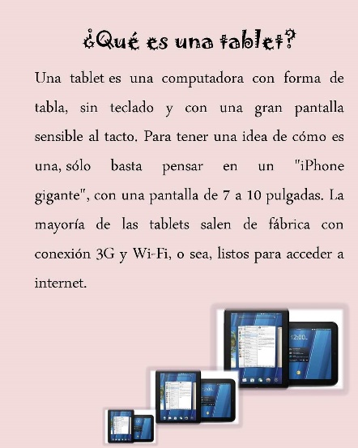
Saludo: TARJETA

Tema: LA TABLET.

Recuerda: (escribir en el cuaderno)

Para finalizar:
Dibuja una Tablet en el cuaderno (con ojitos, boquita, manitos y nariz) y en la pantalla (dentro de ella) escribe una oración, con la ayuda de los papitos.

